
TELLIJA: | Enefit OÜ |  | TÖÖPROJEKT
 | EPP-896838-1
 | LC0567
Essu kinnistu elektriliitumine,
Rimmi küla, Antsla vald,
Võrumaa
Projekteerija: |  | Aap Erik
 |  | Tel. 53 090 199
 |  | E-post: A.Erik@leonhard-weiss.com
Nr |  |  |  | LC0567
Võru
2024

Asukoht
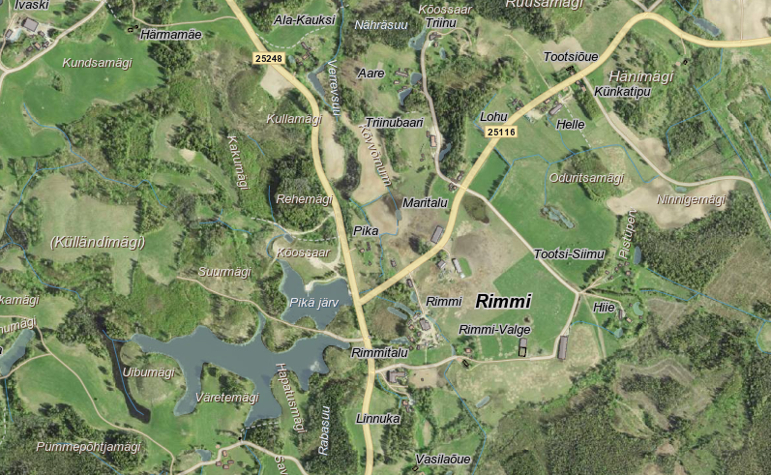
Joonis 1.1. Objekti asukoht Võrumaal.

Seletuskiri

Üldosa
Käesoleva projektiga on lahendatud Essu kinnistu elektriliitumine, Rimmi külas, Antsla vallas, Võrumaal.
Kaabli- ja õhuliinitrasside projekteeritud (trassi)pikkused selguvad töömahtude tabelist ja asendiplaanilt, arvutuslikud pikkused (koos varuga) on esitatud asendiplaani joonistel, elektriskeemidel ja spetsifikatsioonis.
Projekteerimistöö aluseks on OÜ Elektrilevi lähteülesanne (lisa 1). Projekti koostamisel on aluseks võetud OÜ Elektrilevi „Nõuded elektrivarustuse projektidele“, „Ehitusseadus“, „Elektriohutusseadus” ning õigusaktid ja standardid:
- EVS-EN 61140:2016 Kaitse elektrilöögi eest. Ühisnõuded paigaldistele ja seadmetele;
- EVS-HD 60364-4-41:2017 Madalpingelised elektripaigaldised;
- EVS-HD 60364-4-43:2010 Ehitiste elektripaigaldised. Osa 4-43: Kaitseviisid. Liigvoolukaitse;
- EVS-HD 60364-4-443:2016 Ehitiste elektripaigaldised;
- EVS-HD 60364-5-54:2011 Madalpingelised elektripaigaldised;
- EVS-EN 50110-1:2013 Elektripaigaldiste käit;
- EVS-EN 50522:2010 “Tugevvoolupaigaldised nimivahelduvpingega üle 1kV”.
- EVS-EN 50341-1:2013 „Elektriõhuliinid vahelduvpingega üle 1 kV. Osa 1: Üldnõuded.“
- EVS-EN 50341-20:2015 „Elektriõhuliinid vahelduvpingega üle 1 kV. Osa 2-20: Eesti siseriiklikud erinõuded.“
- P339 „0,4 – 20 kV võrgustandard – 20 kV õhuliinid“

Mastide tugevusarvutuste algandmetena on kasutatud juhendis J3301 esitatud väärtuseid.
Seitse päeva enne liiniehitustööde algust on ehitajal kohustus võtta ühendust kinnistute valdajatega, teavitades neid tööde teostamisest nende maaüksusel ning arvestama nende tingimuste ja nõudmistega. Tööd teostatakse Elektrilevi OÜ Võru piirkonna varahalduriga kooskõlastatult, teavitatakse käidukorraldajat ja projektijuhti. Meetmed ohutuks tööks elektriseadmetel ja nende kaitsetsoonis määrata kindlaks tööjuhatuse koosolekul enne tööde alustamist. Ehitustöödel tekkinud küsimused ja probleemid, mida pole kajastatud käesolevas projektis või on ebaselged, lahendatakse töö käigus kooskõlastatult projekteerija ja tellijaga.

Tööd teostada vastavalt Eesti Vabariigis kehtivatele normatiividele ja seadustele ning kinni pidada töötervishoiu, tööohutuse ja elektriohutuse nõuetest. Järgida häid töötegemise tavasid.

NB! Tööd toimuvad järgmiste riigimaanteede kinnistutel ja kaitsevööndites:
- 25248 Antsla-Sänna tee km. 8,47-8,55
- 25116 Rimmi-Keema tee km. 0,01-0,15.

MP liinid ja kilbid

Tabel 2.4. MP maakaablid
Kaabli nr | Algus | Lõpp | Mark | Pikkus, m | Märkused
MPL422241 | ÕLM6 | LK227241 | Al. 4G50 | 231 | Lahtise kaevega 98m, kinniselt 133m. Kogu ulatuses kaitsetorus, lahtisel kaevel 750N torus.

Vastavalt asendiplaani joonisele LC0567-1 rajada uus maakaabelliin. Ristumisel teedega paigaldada kaablid kinniselt teemaas vähemalt 1,2 m sügavusele, teekatte all vähemalt 1,5 m sügavusele. Lahtisel kaevel paigaldada teemaas kaablid vähemalt 1,2m sügavusele, posti ja kilbi juures min. 0,8m.

Tabel 2.3 Nõutud vahekaugused maanteest ja tee konstruktsiooni elementidest
Vähim sügavus teemaal, mulde nõlvast kuni 1 m kaugusel | 1,2 m
Vähim sügavus teemaal, mulde nõlvast kaugemal kui 1 m või kraavi põhjas | 1,0 m
Vähim sügavus teemaal ristumisel kraaviga, kraavi või muu vooluveekogu ning truubi põhjast | 1,0 m
Vähim kaugus teemaal paiknevast truubist ja truubi otsast | 2,0 m
Avatud kaeviku vähim kaugus teemaal paikneva kraavi välisnõlvast | 1,0 m
Avatud kaeviku vähim kaugus tee nõlva alumisest joonest | 1,0 m
Avatud kaeviku vähim kaugus teekattest mulde nõlva puudumisel | 3,0 m

Asendiplaani joonisel osutatud asukohtades rajada kaablitrass kinnisel meetodil vastavalt joonisel esitatud märkustele ja ristumisjoonisele. Kinnisel meetodil rajatavat kaablitrassi märkelindiga ei tähistata. Kogu trassi ulatuses paigaldada kaablid kaitsetorusse.
Ristumisel muude maa-aluste tehnorajatistega tagada nõutavad vahekaugused ja kaevata käsitsi. Paigaldatud kaablite paiknemine looduses kanda teostusjoonisele.
Asendada AJ Rimmi F1 betoonmast nr. 6 uue puitmastiga kl. 3 tanaliit pikkusega 11m. Mastile ehitada kordusmaandus.

Maandamine
Lähtuvalt mahtuvuslikust maaühendusvoolust 10 A oleks alajaamade vajalik maandustakistus
< 5,0 oomi. Lähtuvalt Elektrilevi normdokumentidest tagada alajaama resulteeriv maandustakistus <4 oomi. Maanduri kiired ehitada piki kaablitrasse. Maanduri ehitamisel on soovitav kasutada 4-5 m pikkusi varrasmaandureid, mis ühendada omavahel vaskjuhtmega Cu25. Maandusvarraste vahekaugus peab olema vähemalt kahekordne varda pikkus. Ümber alajaama 1 m kaugusele ja 0,3 m sügavusele ning 2 m kaugusele ja 0,5 m sügavusele rajada potentsiaaliühtlusti vaskjuhtmega Cu25. Maandusseadme erinevad kiired ja potentsiaaliühtlusti ühendada peamaanduslatile eraldi. Maa sees olevad maandusseadme ühendused teha keevitamisega või pressliidetena.
Arvestikilbile nõutud maanduspaigaldise maandustakistus peab jääma alla 100 oomi. Kilbile ehitada maandus koos potensiaalitasandusrõngaga.

Tähistused
Tähistuste paigaldamisel pidada kinni kehtiva dokumendi P346 - (0,4…20) kV võrgustandardi osa nr 10 “Identifitseerimine ja tähistamine” nõuetest.

Taastamine
Ehitus- ja demonteerimistööde käigus tekkinud kahjustuste ulatus sõltub ehitusajast. Ehitajal lasub kohustus taastada tööde käigus kahjustada saanud pinnas, siluda ja täita mehhanismide poolt tekitatud jäljed ning demonteeritud liini mastiaugud, samuti vajunud pinnasega kaablitrass. Kõlvikult koristada tööde käigus tekkinud ehitusjäätmed ja muu ehituspraht (traadi jupid, RB tükid vms.). Rööbaste tekitamisel tööde käigus tuleb need pärast töid siluda.
Taastada kogu lahtise kaevega paigaldatava kaablitrassi osas haljastus hooldatavatel aladel ning Transpordiameti maaüksustel. Orienteeruv maht 100m².

Ehitustööde dokumenteerimine ja järelevalve
Ehitustööde dokumenteerimisel lähtuda Eesti Vabariigi “Ehitusseadustikust” ja Elektrilevi elektripaigaldise kasutuselevõtu protseduurist. Ehituse järelevalvet teostab elektrivõrgu käidukorraldaja. Kõik kõrvalekalded projektist kooskõlastada tellija ja projekteerijaga ning fikseerida kirjalikult.

Käidujuhend
Käesoleva projekti järgi ehitatavate elektripaigaldiste käidul kasutada Elektrilevi OÜ varem kehtestatud käidujuhendeid.

Spetsifikatsioon
Tabel 6.1. Põhimaterjalide ja seadmete spetsifikatsioon.
Nr | Nimetus | Mark | MÜ | KOKKU | MÄRKUSED
1 | Puitpost | kl. 3 tanaliit, H=11m | tk | 1 | Annab ELV
2 | Mastimüts |  | tk | 1
3 | Kaabel 1 kV | Al.4G50 | m | 250
4 | Kuumkahanev otsamuhv | eelnevale | kmpl | 2
5 | Termokahanev toru | UV kindel | m | 2
6 | Kaablikaitsetoru | Ø110 750 N | m | 98
7 | Kaablikaitsetoru | Ø110 1250 N | m | 133
8 | Kaablikaitsetoru | Ø50 750 N | m | 2
9 | Märkelint (varuga) |  | m | 100
10 | Kaablikate | L=2,2 m | kmpl | 1
11 | Paljasjuhtme kandetraavers |  | tk | 1
12 | Isolaator | eelnevale | tk | 4
13 | Hammasklemm |  | tk | 4
14 | Kaabli allaviik | Tross või distantsnaelad | kmpl | 1
15 | Masti maanduspaigaldis | Juhe, klemmid, vardad | kmpl | 1
16 | Liitumiskilp | 1-kohaline, soklil | kmpl | 1 | Vastavalt elektriskeemile
17 | Arvesti | PLC | tk | 1
18 | Kilbi maanduspaigaldis | Juhe, klemmid, vardad | kmpl | 1
19 | Kilbi võti | metallist | tk | 1
20 | Kergkruus | Kilbi sokliosa täiteks | L | 10
21 | Kasvumuld ja heinaseeme |  | m³ | 10 | seemne kulunorm 25-35m/m²

¹⁾Materjalide kogused võivad muutuda sõltuvalt pinnasest ja tööde teostamise iseloomust
*On lubatud asendamine ELV poolt heaks kiidetud vähemalt samaväärsete toodetega

JOONISTE LOETELU

Joonis LC0567-1. Asendiplaan (1 lehel)

